PERBAIKAN PERKERASAN JALAN SERTA BIAYA DENGAN METODE BINA MARGA DAN RECYCLE DI JALAN LINGKAR BARAT KUDUS
Muhammad Rizka Rahiim¹, Prima Juanita Romadhona^{2*}
¹Program Studi Teknik Sipil, Universitas Islam Indonesia, Yogyakarta, Indonesia
*E-mail korespondensi: prima_dhona@uii.ac.id

ABSTRACT

The function of road was very important to connect the place in human life. But sometimes, the road needs to be repaired from the damage. Unfortunately, the road repairment was expensive and sometimes these works weren’t accurate because couldn’t survive as planned. This study was conducted to examine and compare the repairment using the Bina Marga method for flexible pavement and rigid pavement and recycle method to get appropriate repairment. The case study was at Jalan Lingkar Barat Kudus from Sta 2 + 000 to Sta 3 + 580. This study was used three repairment methods with flexible pavement, rigid pavement, and CTRB (Cement Treated Recycling Base). As the guideline, it was used the DPU Metode Perbaikan Standar (002 / T / Bt / 1995), DPU Perencanaan Perkerasan Lentur (Pt T-01-2002-B), DPU Perencanaan Jalan Beton Semen (Pd T-14-2003), and Wirtgen Cold Recycling (2004). The research method was divided into three step: the first step was data collection by primary and secondary data, the second step was the analysis and discussion, and the third stage was the conclusion and suggestion. As the results, the score for overlay layer used flexible pavement was 46 points, rigid pavement was 43 points, and CTRB was 43 points. From by these results, the cost of flexible pavement spend Rp. 4.179.715.300,00, the rigid pavement spend Rp. 6.922.437.500,00, and CTRB spend Rp. 6.322.541.900,00 (the cost included of 10% tax). As the conclusion, the repairment which appropriate at Jalan Lingkar Barat Kudus Sta 2 + 000 to Sta 3 + 580 was used overlay layer by flexible pavement with 9 cm thickness with the cost spend Rp. 4.179.715.300,00.

Keywords: Repairment, Flexible pavement, Rigid pavement, Recycle, Repair cost

1. Latar Belakang
Jalan Lingkar Barat Kudus merupakan akses tercepat yang digunakan masyarakat untuk melakukan perjalanan dari Kabupaten Kudus untuk menuju ke Kabupaten Jepara dan sebaliknya. Jalan tersebut juga merupakan jalan yang digunakan untuk pengalihan kendaraan berat agar kendaraan berat tidak melewati jalan perkotaan yang padat. Karena hal tersebut, maka kondisi jalan disana banyak menimbulkan masalah. Salah satu permasalahan di Jalan tersebut adalah kerusakan pada ruas jalan.
Selama ini penanganan kerusakan jalan yang dilakukan pada ruas jalan Lingkar Barat Kudus dirasa belum cukup tepat karena upaya perbaikan yang dilakukan tidak dapat bertahan sesuai umur rencana, sehingga mengakibatkan banyaknya dana yang dikeluarkan untuk perbaikan jalan tersebut. Oleh karena itu, perlu dilakukan penelitian mengenai metode perbaikan di jalan tersebut.
Adapun penelitian sebelumnya, yaitu menentukan teknik perbaikan di ruas Jalan Nguter – Wonogiri menggunakan metode Bina Marga (perbaikan dengan overlay dan perbaikan menggunakan perkerasan kaku) dan menggunakan metode CTRB (Cement Treated Recycling Base). Dari penelitian tersebut didapatkan metode perbaikan yang digunakan di ruas Jalan Nguter – Wonogiri adalah Perbaikan dengan CTRB dengan tebal CTRB 21 cm dan tebal Laston 14 cm dengan biaya pelaksanaan sebesar Rp. 11.100.477.900,00 [1]. Selain itu juga telah dilakukan penelitian perbandingan teknik untuk mengevaluasi perkerasan pada ruas Jalan Danliris Blulukan – Tohudan Colomadu Karanganyar Jawa Tengah. Hasilnya, rekonstruksi dengan cara recycling metode CTRB (Cement Treated Recycling Base) adalah lebih baik dari yang lain [7].

Tujuan dari penulisan adalah untuk mengidentifikasi jenis dan tingkat kerusakan di Jalan Lingkar Barat Kudus, menentukan metode perbaikan yang sesuai pada ruas jalan tersebut, dan menganalisis besarnya biaya perbaikan perkerasan yang dikeluarkan di ruas jalan tersebut.
Dari penelitian ini diharapkan dapat memberikan informasi mengenai kerusakan jalan di Jalan Lingkar Barat Kudus, memberikan pertimbangan dan masukan kepada Dinas Pekerjaan Umum Kudus dalam melakukan perbaikan jalan agar meningkatkan kinerja dalam pelayanan terhadap lalu lintas, sebagai bahan evaluasi kebijakan yang sudah diterapkan Dinas Pekerjaan Umum Kudus sebelumnya, dan memberikan informasi kepada para pekerja konstruksi jalan di Bina Marga tentang metode perbaikan kerusakan jalan di Jalan Lingkar Barat Kudus di Kabupaten Kudus.
2. Perkerasan Jalan
Perkerasan jalan adalah campuran antara agregat dan bahan ikat yang digunakan untuk melayani beban lalu lintas. Berdasarkan bahan pengikatnya konstruksi perkerasan jalan dapat dibedakan menjadi dua macam [3].
- Perkerasan lentur (flexible pavement)
Perkerasan lentur adalah konstruksi perkerasan yang terdiri dari lapisan – lapisan perkerasan yang dihamparkan di atas tanah dasar yang kemudian dipadatkan. Struktur perkerasan beraspal pada umumnya terdiri atas: lapisan tanah dasar (subgrade), lapis pondasi bawah (subbase), lapis pondasi atas (base) dan lapis permukaan (surface).
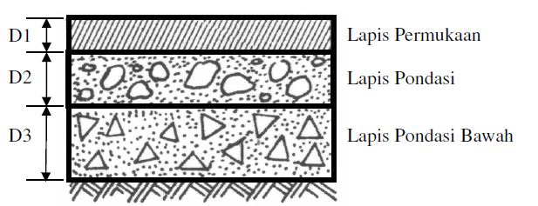
Gambar 1: Struktur Perkerasan Lentur
Sumber: (Departemen Pekerjaan Umum, 2002)
- Perkerasan kaku (rigid pavement)
Perkerasan kaku adalah perkerasan yang menggunakan semen sebagai bahan pengikat. Beton dengan tulangan atau tanpa tulangan diletakkan di atas lapis pondasi bawah atau langsung di atas tanah dasar yang sudah disiapkan, dengan atau tanpa lapisan aspal sebagai lapis permukaan [4]. Konstruksi dapat dlihat pada Gambar 2. Perbedaan lapisan ini dengan perkerasan lentur yaitu tidak perlu dipadatkan untuk lapis permukaan, sedangkan perkerasan lentur harus melalui tahap pemadatan untuk lapis permukaan. Dalam hal kesulitan, pelaksanaan perkerasan kaku lebih sulit [5].
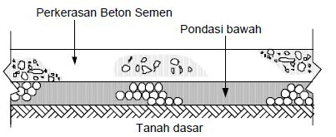
Gambar 2: Struktur Perkerasan Kaku
Sumber: (Departemen Pekerjaan Umum, 2003)
3. Kerusakan Jalan
Kerusakan jalan pada perkerasan dapat dikelompokkan menjadi 2 macam, yaitu kerusakan fungsional dan kerusakan struktural.
- Kerusakan fungsional
Kerusakan fungsional adalah kerusakan pada permukaan jalan yang dapat menyebabkan terganggunya fungsi jalan tersebut.
- Kerusakan struktural
Kerusakan struktural adalah kerusakan pada struktur jalan, sebagian atau seluruhnya yang menyebabkan perkerasan jalan tidak lagi mampu menahan beban yang bekerja di atasnya.
4. Perbaikan Kerusakan Jalan
Pedoman yang digunakan untuk perbaikan kerusakan lapis permukaan jalan eksisting berupa perkerasan lentur adalah menggunakan perbaikan standar [2]. Berikut jenis – jenis penanganan kerusakan menggunakan metode perbaikan standar, yaitu perbaikan P1 (Penebaran pasir), perbaikan P2 (Pengaspalan setempat), perbaikan P3 (Pelapisan retakan), perbaikan P4 (Pengisian retak), perbaikan P5 (Penambalan lubang), dan perbaikan P6 (Perataan).
5. Perkerasan Lentur
Konstruksi jalan yang telah habis masa pelayanannya, telah mencapai indeks permukaan akhir yang perlu diberi lapis tambahan untuk dapat kembali mempunyai nilai kekuatan, tingkat kenyamanan, tingkat keamanan, tingkat kekedapan terhadap air dan tingkat kecepatan air mengalir. Adapun langkah – langkah untuk merencanakan perbaikan jalan dengan pelapisan perkerasan lentur adalah sebagai berikut.
- Lalu lintas harian rata – rata (LHR) .
- Koefisien kekuatan relatif (a) dari tiap jenis lapisan.
- Tebal lapisan jalan lama.
- Indeks tebal perkerasan ada (ITPeksisting).
- Angka ekivalen beban gandar sumbu kendaraan (E).
Angka ekivalen (E) masing-masing golongan beban gandar sumbu (setiap kendaraan) ditentukan menurut tabel pada Perencanaan Tebal Perkerasan Lentur 2002. Tabel nilai ekivalen hanya berlaku untuk roda ganda. Untuk roda tunggal karakteristik beban yang berlaku agar berbeda dengan roda ganda. Untuk roda tunggal dipergunakan Persamaan 1.
${Angka Ekivalen = \left(\frac{Beban gandar sumbu tunggal}{53 kN}\right)}^{4}$
(1)
- Lalu lintas pada lajur rencana
Untuk mendapatkan lalu lintas pada lajur rencana ini digunakan Persamaan 2.
(2)
W₁₈ = DD × DL × ŵ₁₈ (3.2)

dengan:
ŵ₁₈ = beban gandar standar kumulatif
untuk dua arah,
DD = faktor distribusi arah = 0,5, dan
DL = faktor distribusi lajur (nilai dapat
dilihat pada Tabel 1)
Tabel 1: Faktor Distribusi Lajur (DL)
Jumlah lajur per arah | % beban gandar standar dalam lajur rencana
1 | 100
2 | 80 – 100
3 | 60 – 80
4 | 50 – 75
Sumber: (Departemen Pekerjaan Umum, 2002)
- Modulus resilien
Persamaan modulus resilien ini dapat dilihat di Persamaan 3.
(3)
${MR}_{\left(psi\right)}=1.500 ×CBR$ (3.4)

- Reliabilitas
Tabel 2: Rekomendasi Tingkat Reliabilitas Bermacam-macam Klasifikasi Jalan.
Klasifikasi  Jalan | Rekomendasi tingkat reliabilitas (%)
Klasifikasi  Jalan | Perkotaan | Antar Kota
Bebas  Hambatan | 85 – 99.9 | 80 – 99.9
Arteri | 80 – 99 | 75 – 95
Kolektor | 80 – 95 | 75 – 95
Lokal | 50 – 80 | 50 – 80
Sumber: (Departemen Pekerjaan Umum, 2002)
Penerapan konsep reliability harus memperhatikan langkah-langkah berikut ini:
- Definisikan klasifikasi fungsional jalan dan tentukan apakah merupakan jalan perkotaan atau jalan antar kota,
- Pilih tingkat reliabilitas dari rentang yang diberikan (Tabel 2), dan
- Deviasi standar (S₀) harus dipilih yang mewakili kondisi setempat. Rentang nilai S₀ adalah 0,40 – 0,50.
- Indeks permukaan (IP)
Dalam menentukan indeks permukaan (IP) pada akhir umur rencana, perlu dipertimbangkan faktor-faktor klasifikasi fungsional jalan sebagai mana diperlihatkan pada Tabel 3.

Tabel 3: Indeks Permukaan pada Akhir Umur Rencana (IPT)
Kualifikasi Jalan
Lokal | Kolektor | Arteri | Bebas  hambatan
1,0 – 1,5  1,5  1,5 – 2,0  - | 1,5  1,5 – 2,0  2,0  2,0 – 2,5 | 1,5 – 2,0  2,0  2,0 – 2,5  2,5 | -  -  -  2,5
Sumber: (Departemen Pekerjaan Umum, 2002)
Dalam menentukan indeks permukaan pada awal umur rencana (IP0) perlu diperhatikan jenis lapis permukaan perkerasan pada awal umur rencana sesuai dengan Tabel 4.
Tabel 4: Indeks Permukaan pada Awal Umur Rencana (IP0)
Jenis Lapis Perkerasan | IP0 | Ketidakrataan *(IRI,m/km)
LASTON | ≥ 4  3,9 – 3,5 | ≤ 1,0  > 1,0
LASBUTAG | 3,9 – 3,5  3,4 – 3,0 | ≤ 2,0  ≥ 2,0
LAPEN | 3,4 – 3,0  2,9 – 2,5 | ≤ 3,0  > 3,0
Sumber: (Departemen Pekerjaan Umum, 2002)
- Indeks tebal perkerasan perlu (ITP_{perlu})
Untuk menentukan indeks tebal perkerasan perlu (ITP_{perlu}) diperoleh dari Gambar 3 dibawah ini.
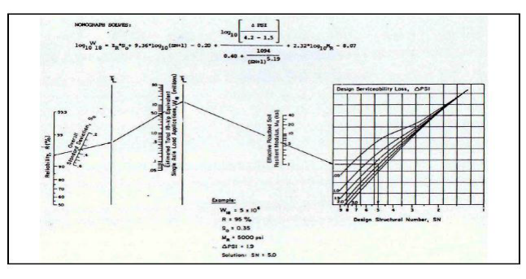
Gambar 3: Nomogram Perencanaan Tebal Perkerasan Lentur
Sumber: (Departemen Pekerjaan Umum, 2002)
6. Perkerasan Kaku
Langkah-langkah untuk merencanakan perbaikan jalan dengan rigid pavement adalah sebagai berikut [4].
- Lalu lintas rencana
Jumlah sumbu kendaraan niaga selama umur rencana dihitung dengan Persamaan 4.
(4)
$$JSKN=JSKNH ×365 ×R ×C$$
(3.5)
Faktor pertumbuhan lalu lintas (R) dapat ditentukan berdasarkan Persamaan 5.

$R= \frac{{\left(1+i\right)}^{UR}-1}{i}$ (3.6)
(5)

- Repetisi sumbu yang terjadi
Langkah-langkah perhitungan repetisi sumbu yang terjadi adalah sebagai berikut.
- Menentukan beban sumbu, jumlah sumbu, proporsi beban, dan sumbu.
- Menentukan repetisi yang terjadi = proposi beban x proporsi sumbu x lalu lintas rencana.
- Menentukan jumlah kumulatif repetisi yang terjadi.
- Faktor keamanan beban
Faktor keamanan beban ini digunakan berkaitan adanya berbagai tingkat realibilitas perencanaan seperti terlihat pada Tabel 5.
Tabel 5: Faktor Keamanan Beban (FKB)
No. | Penggunaan | Nilai F_{KB}
1. | Jalan bebas hambatan utama (major freeway) dan jalan berlajur banyak, yang aliran lalu lintasnya tidak terhambat serta volume kendaraan niaga yang tinggi. | 1,2
2. | Jalan bebas hambatan (freeway) dan jalan arteri dengan volume kendaraan niaga menengah. | 1,1
3. | Jalan dengan volume kendaraan niaga menengah | 1,0
Sumber: (Departemen Pekerjaan Umum, 2003)
- CBR efektif
Untuk menentukan berapa besarnya CBR efektif dapat diperoleh dari Gambar 4 dan Gambar 5.
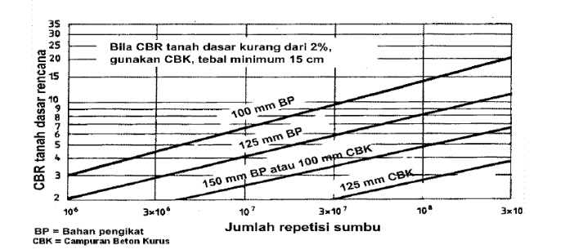
Gambar 4: Tebal Pondasi Bawah Minimum untuk Perkerasan Kaku
Sumber: (Departemen Pekerjaan Umum, 2003)
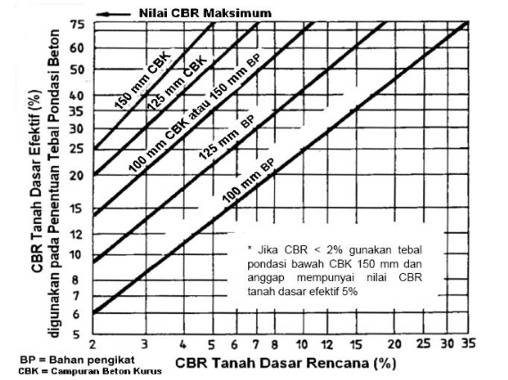
Gambar 5: CBR Tanah Dasar Efektif dan Tebal Pondasi Bawah
Sumber: (Departemen Pekerjaan Umum, 2003)
Lapis pemecah ikatan pondasi bawah dan pelat Perencanaan ini didasarkan bahwa antara pelat dengan pondasi bawah tidak ada ikatan. Jenis pemecah ikatan dan koefisien geseknya dapat dilihat pada Tabel 6.
Tabel 6: Nilai Koefisien Gesekan (μ)
No. | Lapis Pemecah Ikatan | Koefisien Gesekan (μ)
1. | Lapis resap ikat aspal di atas permukaan pondasi bawah | 1,0
2. | Laburan parafin tipis pemecah ikat | 1,5
3. | Karet kompon (A chlorinated rubber curing compound) | 2,0
Sumber: (Departemen Pekerjaan Umum, 2003)
- Lajur rencana dan koefisien distribusi
Jika jalan tidak memiliki tanda batas lajur, maka jumlah lajur dan koefsien distribusi (C) kendaraan niaga dapat ditentukan dari lebar perkerasan sesuai Tabel 7.
Tabel 7: Jumlah Lajur Berdasarkan Lebar Perkerasan dan Koefisien Distribusi (C) Kendaraan Niaga pada Lajur Rencana
Lebar Perkerasan (Lp) | Jumlah Lajur (n) | Koefisien Distribusi
Lebar Perkerasan (Lp) | Jumlah Lajur (n) | 1 Arah | 2 Arah
Lp < 5,50 m  5,50 m ≤ Lp < 8,25 m  8,25 m ≤ Lp < 11,25 m  11,23 m ≤ Lp < 15,00 m  15,00 m ≤ Lp < 18,75 m  18,75 m ≤ Lp < 22,00 m | 1 lajur  2 lajur  3 lajur  4 lajur  5 lajur  6 lajur | 1  0,70  0,50  -  -  - | 1  0,50  0,475  0,45  0,425  0,40
Sumber: (Departemen Pekerjaan Umum, 2003)
- Beban lalu lintas rencana
Konfigurasi sumbu untuk perencanaan sejumlah 4 jenis kelompok sumbu sebagai berikut.
- Sumbu tunggal roda tunggal (STRT).
- Sumbu tunggal roda ganda (STRG).
- Sumbu tandem roda ganda (STdRG).
- Sumbu tridem roda ganda (STrRG).
10. CTRB
Metode CTRB termasuk jenis daur ulang campuran dingin (cold recycling). CTRB merupakan teknologi daur ulang dengan cara menstabilisasi lapis pondasi (terutama agregat) dengan semen, daur ulang dengan CTRB dilaksanakan pada jalan aspal/agregat/kerikil yang perlu distabilisasi [8]. Struktur perkerasan dengan CTRB dapat dilihat pada Gambar 6.

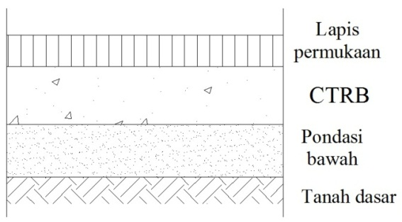
Gambar 6: Struktur Perkerasan dengan CTRB
Nilai koefisien kekuatan relatif (a) pada lapisan recycle dapat dilihat dalam Tabel 8 di bawah ini.
Tabel 8: Koefisien Kekuatan Relatif Lapisan Daur Ulang
Tipe Bahan Daur Ulang | Karakteristik Bahan | Koefisien Kekuatan Relatif (per inci)
Aspal lapis permukaan | Modulus elastik 2.500 ≥ 10.000 MPa | 0,20 – 0,44
Aspal lapis pondasi atas | Angka pori 6% | 0,20 – 0,38
Bitumen Treated Base | - | 0,10 – 0,30
Batu belah | CBR > 80% | 0,14
Pasir batu alam, tipe 1 | CBR 65 – 80% | 0,12
Pasir batu alam, tipe 2 | CBR 40 – 65% | 0,10
Tanah, tipe 1 | CBR 15 – 40% | 0,08
Tanah, tipe 2 | CBR 7 – 15% | 0,06
Pasir (tak berkohesi) | PI = 0 | 0,04 – 0,05
Batu pecah ditambah semen | 1,0 < UCS < 3,0 MPa | 0,17
Pasir batu ditambah semen | UCS < 1,0 MPa | 0,12
Sumber: (Wirtgen, 2004)
11. Analisis Biaya
Analisis upah dan bahan tercantum koefisien – koefisien yang menunjukkan berapa banyak bahan dan jumlah tenaga kerja yang dipakai untuk dapat menyelesaikan suatu pekerjaan persatuan volume [6].
12. Pemilihan Metode Perbaikan
Pemilihan metode perbaikan dalam penelitian ini adalah menggunakan sistem peringkat. Adapun untuk pemberian nilainya yaitu nilai 1 dengan klasifikasi sulit dan mahal atau sulit, nilai 2 dengan klasifikasi sedang, dan nilai 3 dengan kategori mudah atau murah. Metode perbaikan yang memperoleh nilai kumulatif yang paling tinggi adalah metode yang akan digunakan untuk perbaikan pada jalan Lingkar Barat Kudus.
13. Metode Penelitian
13.1 Lokasi Penelitian
Studi kasus pada penelitian ini adalah di kedua ruas Jalan Lingkar Barat Kudus dari Sta 2+000 sampai dengan Sta 3+580.
13.2 Data
Data primer ini adalah data yang diperoleh melalui pengamatan data survei di lapangan, adapun data yang diperlukan adalah sebagai berikut.
- Volume lalu lintas harian rata – rata (LHR).
Jenis kendaraan – kendaraan yang diamati adalah sebagai berikut:
- kendaraan ringan / mobil penumpang,
- bus,
- truk 2 sumbu, dan
- truk 3 sumbu.
- Jenis kerusakan dan dimensi kerusakan jalan.
Data sekunder ini merupakan data yang diperoleh dari instansi yang terkait, dalam hal ini adalah Dinas Pekerjaan Umum Kabupaten Kudus. Data – data yang diperlukan adalah sebagai berikut.
- Peta ruas jalan kabupaten Kudus
- Struktur perkerasan jalan sebelumnya.
- Data CBR lapangan.
- Volume lalu lintas harian rata – rata (LHR) pada tahun-tahun sebelumnya.
- Panduan harga pekerja, bahan, dan peralatan.
14. Analisis Data
14.1 Data LHR Kendaraan dan Kerusakan Jalan
Berikut adalah hasil survei LHR Jalan Lingkar Barat Kudus yang dilakukan di Sta 2+000.
Kendaraan ringan = 3888 kend/hari
Bus = 856 kend/hari
Truk 2 as = 1353 kend/hari
Truk 3 as = 183 kend/hari +
LHR = 6280 kend/hari
Hasil survei kerusakan jalan di Jalan Lingkar Barat Kudus Sta 2+000 sampai Sta 3+580 yaitu.
- Luas kerusakan retak kulit buaya adalah 770,4 m².
- Luas kerusakan retak kotak adalah 20 m².
- Luas kerusakan lubang, alur, dan kerusakan tepi adalah 261,8 m².
- Luas kerusakan retak garis adalah 615,9 m².
- Luas kerusakan keriting/bergelombang adalah 2349 m².
Hasil identifikasi jenis dan kelas kerusakan jalan menunjukkan bahwa perlu untuk dilakukan pemberian lapis tambahan (overlay)
14.2 Perbaikan Standar
Jenis perbaikan kerusakan perkerasan jalan menurut Perbaikan Standar dari Bina Marga dikelompokkan menurut kelas dan jenis kerusakan yang terjadi. Jenis Perbaikan Standar yang direncanakan di Jalan Lingkar Barat Kudus pada Sta 2+000 sampai Sta 3+580 dapat dilihat di Tabel 9 berikut ini.

Tabel 9: Jenis Penanganan Kerusakan
Kerusakan | Kelas | Perbaikan | Luas Kerusakan (m²)
Retak buaya | M | P2 (pengaspalan) | 462,2
Retak buaya | H | P5 (penambalan lubang) | 308,2
Retak kotak | M | P2 (pengaspalan) | 20,0
Retak kotak | H | P5 (penambalan lubang) | 0
Lubang, alur, dan kerusakan tepi | M | P6 (perataan) | 59,5
Lubang, alur, dan kerusakan tepi | H | P5 (penambalan lubang) | 202,3
Retak garis (memanjang dan melintang) | M (hair) | P2 (pengaspalan) | 55,8
Retak garis (memanjang dan melintang) | M | P3 (penutupan retak) | 271,6
Retak garis (memanjang dan melintang) | H | P4 (pengisian retak) | 288,5
Keriting / bergelombang | M | P6 (perataan) | 948,8
Keriting / bergelombang | H | P5 (penambalan lubang) | 1400,2
14.3 Overlay dengan Perkerasan Lentur
Untuk menghitung berapa besarnya kebutuhan tebal perkerasan untuk lapis tambahan menggunakan perkerasan lentur, maka perlu dilakukan langkah – langkah sebagai berikut.
- Menghitung LHR
Didapatkan LHR sebesar 6280 kend/hari/2 arah.
- Menentukan koefisien relatif
Dari Bina Marga (2002), didapatkan nilai sebagai berikut.
a₁: Laston MS 590 = 0,25
a₂: Batu Pecah kelas A = 0,20
a₃: Sirtu kelas B = 0,12
- Menentukan tebal lapisan jalan lama
Adapun tebal lapisan jalan lama didapat dari data DPU Kabupaten Kudus pada gambar perbaikan di Sta 6+855 sampai Sta 7+510 yang dilakukan pada tahun 2012, sehingga didapatkan.
Surface : Laston MS 590 setebal 12 cm atau 4,68 inci
Base : Batu Pecah kelas A setebal 20 cm atau 7,80 inci
Subbase : Sirtu kelas B setebal 10 cm atau 3,90 inci
- Menghitung nilai ITP_{eksisting}
ITP_{eksisting} didapatkan dari kumulatif perkalian antara nilai koefisien kekuatan relatif tiap lapisan dengan tebal lapisan jalan lama.
Surface = 0,25 x 4,68 = 1,17
Base = 0,20 x 7,80 = 1,56
Subbase = 0,12 x 3,90 = 0,468 +
ITP _{eksisting} = 3,198
- Menghitung angka ekuivalen (E)
Kendaraan ringan 2 ton (1+1)
= (10/53)⁴ + (10/53)⁴ = 0,0025
Bus 8 ton (3+5)
= (30/53)⁴ + 0,134 = 0,237
Truk 2 as 13 ton (5+8)
= (50/53)⁴ + 0,926 = 1,718
Truk 3 as 20 ton (6+7.7)
= (60/53)⁴ + 0,727 = 2,369
- Menghitung beban gandar standar untuk lajur rencana pertahun (ŵ₁₈)
W₁₈ pertahun = 542.129,573 beban gandar standar
- Menghitung perkembangan lalu lintas
Nilai LHR tahun sebelumnya diambil dari data LHR milik Dinas Perhubungan.
LHR 2005 = 8.047,07 smp/hari
LHR 2011 = 10.945,58 smp/hari
LHRn = LHR x (1 + g)^{n}
10.945,58 = 8.047,07 x (1 + g)⁶
1,3602 = (1 + g)⁶
g = 0,0526
Jadi perkembangan lalu lintas = 5,26%
- Menghitung beban gandar standar selama umur rencana
W₂₀ = 18.426.598,6 beban gandar standar
- Menghitung modulus reselien
MR = 1500 x CBR
= 1500 x 6,2
= 9300 psi
- Menentukan tingkat reliabilitas
Berdasarkan Tabel 3.21, maka tingkat reliabilitas yang diambil adalah 80%.
- Menentukan nilai deviasi standar (So)
Rentang nilai Deviasi Standar (So) diambil sebesar 0,45.
- Menentukan indeks permukaan (IP)
Didapatkan nilai IPt = 2,0 dan IP0 = 3,9. Design serviceability loss (ΔPSI = IPo – IPt). ΔPSI = 3,9 – 2,0 = 1,9
- Menentukan ITP₂₀
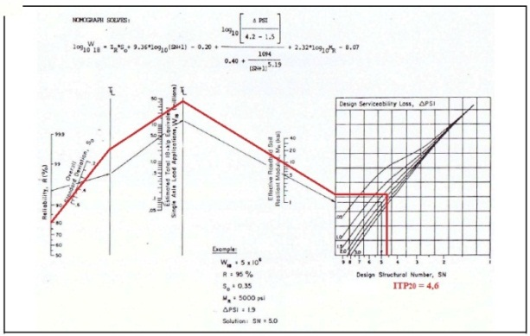
Gambar 7: Nomogram
Dari Gambar nomogram didapatkan ITP₂₀ = 4,6. Bahan yang digunakan untuk pelapisan tambahan (overlay) untuk metode perbaikan flexible pavement adalah Laston MS 744.
ΔD₁ (overlay) = Δ ITP/a₁
ΔD₁ (20 tahun) = (ITP₂₀ – ITP_{eksisting}) / a₁
ΔD₁ (20 tahun) = (4,6 – 3,198) / 0,40
ΔD₁ = 3,63 inci = 8,98 cm ≈ 9,00 cm

Dari perhitungan di atas diperoleh, tebal lapis tambahan setebal 9,00 cm untuk umur rencana 20 tahun dengan menggunakan Laston MS 744.
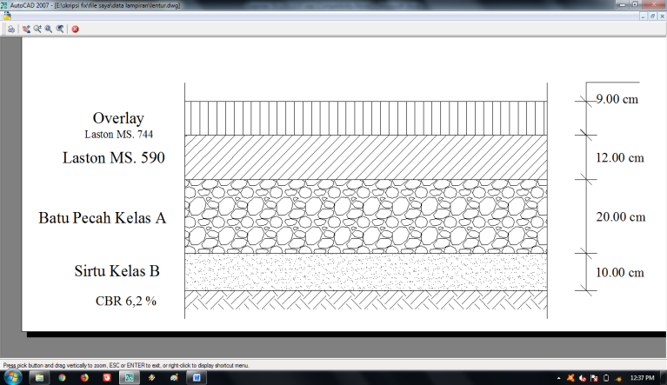
Gambar 8: Konstruksi Pelapisan Tambahan dengan Perkerasan Lentur
14.4 Overlay dengan Perkerasan Kaku
Untuk menghitung berapa besarnya tebal pelat beton semen dan perhitungan tulangan dilakukan langkah – langkah sebagai berikut.
- Analisis sumbu kendaraan
Jumlah sumbu kendaraan niaga (JSKN) selama umur rencana (20 tahun)
JSKN = 365 x JSKNH x R
$$R= \frac{{(1+i)}^{UR}-1}{i}$$
$$R= \frac{{(1+5,26\%)}^{20}-1}{5,26\%}=33,989$$
JSKN = 365 x 4484 x 33,989
= 55.628.436,74 buah
C = 0,5 (Tabel 7)
JSKN rencana = 27.814.218,37 buah
- Perhitungan repetisi sumbu
Didapatkan repetisi sumbu sebesar 27.953.289,46 ton
- Perhitungan tebal pelat beton
Pelat beton didapatkan dari CBR efektif, Nilai CBR efektif yang didapat adalah 25%.
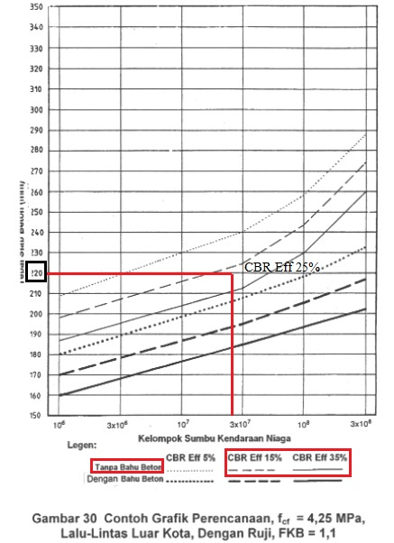
Gambar 9: Grafik Perencanaan Tebal Taksiran Pelat Beton
Dari grafik tersebut didapatkan tebal pelat beton setebal 22 cm.
- Perhitungan tulangan
Untuk perhitungan tulangan pelat beton didapatkan.
- Tulangan memanjang
Digunakan tulangan polos diameter 12 mm jarak 200 mm.
- Tulangan Melintang
Digunakan tulangan polos diameter 12 mm jarak 300 mm.
- Sambungan memanjang dengan batang pengikat (tie bar)
Digunakan tulangan ulir berdiameter 16 mm dengan panjang 700 mm. Jarak batang pengikat 750 mm
- Sambungan susut melintang (dowel)
Digunakan tulangan polos dengan diameter 36 mm dan panjang 45 cm serta jarak anatar ruji 30 cm.
- Tulangan penyangga
Digunakan adalah tulangan polos diameter 12 mm.
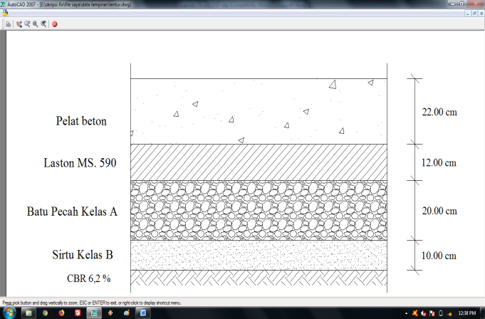
Gambar 10: Konstruksi Pelapisan Tambahan dengan Perkerasan Kaku
14.5 Perbaikan dengan CTRB
- Menentukan metode daur ulang
Digunakan daur ulang CTRB dengan daur ulang campuran dingin yang dilakukan di tempat (Cold Recycling in Place).
- Lapisan recycle
Ditentukan tebal lapisan CTRB yaitu setebal 32 cm dari hasil tebal perkerasan base dan surface eksisting.
- Lapis tambahan permukaan
Menggunakan Laston MS 744.
- Umur rencana
Umur rencana 20 tahun.
- Data lapisan jalan eksisting
Surface = 12 cm = 4,68 inci
Base = 20 cm = 7,80 inci
Subbase = 10 cm = 3,90 inci
- Menghitung ITPrecycle
Surface : Laston MS 590 = 0,40.
Base : Batu Pecah kelas A = 0,17.
Subbase : Sirtu kelas B = 0,12.
Berikut adalah perhitungan nilai ITP_{recycle}.
Surface recycle = 0,40 x 4,68 = 1,872
Base recycle = 0,17 x 7,80 = 1,336
Subbase sirtu kelas B = 0,12 x 3,90 = 0,468 +
ITP_{recycle} = 3,676
- Menentukan ITP20
Didapatkan ITP₂₀ = 4,6. Nilai ITP_{recycle} = 3,676 < ITP₂₀ = 4,6. Maka diperlukan penambahan lapisan untuk lapis permukaan baru. Lapis permukaan baru menggunakan Laston MS 744.
- Menentukan tebal lapis tambahan
ΔD₁ (overlay) = Δ ITP/a₁
ΔD₁ (20 tahun) = (ITP₂₀ – ITP_{eksisting}) / a₁
ΔD₁ (20 tahun) = (4,6 – 3,676) / 0,40
ΔD₁ = 2,31 inci = 5,9 cm ≈ 6,00 cm
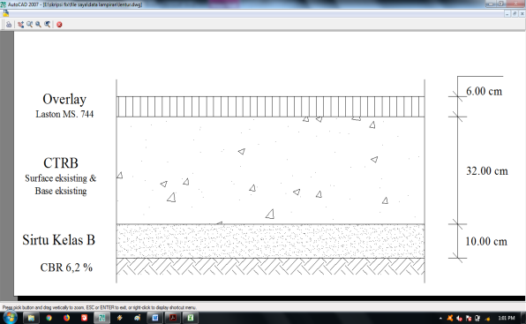
Gambar 11: Konstruksi Perbaikan dengan CTRB yang Dilapisi Laston
15. Analisis Biaya
Data harga upah, bahan dan sewa peralatan yang digunakan dalam analisis biaya ini adalah data dari Dinas Pekerjaan Umum Kabupaten Kudus tahun 2016 [6].
- Biaya Perbaikan Standar
Total biaya pelaksanaan perbaikan pada Jalan Lingkar Barat Kudus untuk metode Perbaikan Standar adalah Rp. 547.183.329,20.
- Biaya Overlay dengan Perkerasan Lentur
Total biaya untuk pelapisan tambahan menggunakan perkerasan lentur adalah Rp. 4.179.715.241,32.
- Biaya Overlay dengan Perkerasan Kaku
Total biaya untuk pelapisan tambahan menggunakan perkerasan kaku adalah Rp. 6.922.437.500,00.
- Biaya Perbaikan dengan CTRB
Total biaya untuk perbaikan dan pelapisan tambahan menggunakan CTRB adalah Rp. 6.322.541.873,03.
16. Pemilihan Metode Perbaikan
Didapatkan total nilai yang paling tinggi dari penjumlahan masing – masing pertimbangan yang dapat dilihat pada Tabel 10 dibawah ini.

Tabel 10: Kumulatif Penilaian Metode Perbaikan
No. | Tinjauan | Perkerasan Lentur | Perkerasan Kaku | CTRB
1. | Konstruksi | 15 | 17 | 16
1. | Biaya Konstruksi | 7 | 7 | 4
2. | Periode Pemeliharaan | 2 | 6 | 4
2. | Metode Pemeliharaan | 6 | 2 | 4
2. | Biaya Pemeliharaan | 2 | 6 | 4
3. | Pertimbangan Perbaikan | 9 | 3 | 6
4. | Pertimbangan Keamanan dan Kenyamanan | 5 | 2 | 5
Jumlah |  | 46 | 43 | 43
Dari tabel tersebut diperoleh metode perbaikan perkerasan jalan yang digunakan di Jalan Lingkar Barat Kudus adalah pelapisan tambahan (overlay) menggunakan perkerasan lentur (flexible pavement) dengan Laston MS 744 setebal 9 cm dan dengan biaya pelaksanaan sebesar Rp. 4.179.715.300,00.
17. Simpulan
- Hasil survei kerusakan jalan di Jalan Lingkar Barat Kudus Sta 2+000 sampai Sta 3+580 yaitu sebagai berikut.
- Luas kerusakan retak buaya adalah 770,4 m².
- Luas kerusakan retak kotak adalah 20 m².
- Luas kerusakan lubang, alur, dan kerusakan tepi adalah 261,8 m².
- Luas kerusakan retak garis adalah 615,9 m².
- Luas kerusakan keriting/ bergelombang adalah 2349 m².
Hasil identifikasi jenis dan kelas kerusakan jalan menunjukkan bahwa perlu untuk dilakukan pemberian lapis tambahan (overlay).
- Berdasarkan hasil penilaian dari ketiga metode perbaikan, maka diperoleh nilai pemberian lapis tambahan (overlay) menggunakan perkerasan lentur (flexible pavement) sebesar 46 poin, menggunakan perkerasan kaku (rigid pavement) sebesar 43 poin, dan perbaikan dengan CTRB sebesar 43 poin.
- Berdasarkan hasil analisis perhitungan biaya pelaksanaan dari ketiga metode perbaikan, maka diperoleh biaya pelaksanaan sebagai berikut: biaya pemberian lapis tambahan (overlay) menggunakan perkerasan lentur (flexible pavement) sebesar Rp. 4.179.715.300,00, biaya menggunakan perkerasan kaku (rigid pavement) sebesar Rp. 6.922.437.500,00, dan biaya perbaikan dengan CTRB lapis Laston sebesar Rp. 6.322.541.900,00 (biaya sudah termasuk PPN 10%).
Berdasarkan hasil penilaian metode perbaikan dan analisis biaya perbaikan, maka diperoleh metode perbaikan yang efektif dan efisien untuk Jalan Lingkar Barat Kudus dari Sta 2+00 sampai Sta 3+580 yaitu pemberian lapis tambahan menggunakan metode Perkerasan Lentur (Flexible Pavement) setebal 9 cm dengan biaya pelaksanaan perbaikan sebesar Rp. 4.179.715.300,00 (biaya sudah termasuk PPN 10%).
18. Saran
Dari hasil penelitian, pembahasan, dan simpulan yang ada, maka dapat disampaikan beberapa saran untuk perbaikan di Jalan Lingkar Barat Kudus agar lebih efektif dan efisien, yaitu.
    - Perbaikan di Jalan Lingkar Barat sebaiknya tidak hanya dipusatkan pada perbaikan perkerasannya saja tetapi juga melakukan usaha peningkatan kapasitas jalan dan perbaikan sistem transportasi dengan beberapa cara, misalnya menambah lebar perkerasan jalan, memberi rambu peringatan seperti rambu kelas jalan dan beban maksimal kendaraan yang diperbolehkan.
    - Untuk pelaksanaan perbaikan kerusakan jalan, harus dievaluasi dan diidentifikasi secara intensif mengenai jenis, penyebab, dan kelas kerusakan serta akibatnya bagi lalu lintas sebelum dilakukan perbaikan agar solusi yang diambil adalah cara yang paling tepat dan biaya yang dikeluarkan lebih sedikit.
    - Diperlukan pemantauan dan pengamatan kerusakan secara rutin apabila ada kemungkinan jalan rusak maka segera diadakan perbaikan dengan metode perbaikan yang sesuai agar kerusakan di kemudian hari tidak bertambah luas.
Daftar Pustaka
[1] Andriyanto. 2010. Pemilihan Teknik Perbaikan Jalan Menggunakan Bina Marga dan CTRB. Universitas Negeri Sebelas Maret. Surakarta.
[2] Departemen Pekerjaan Umum. 1995. Manual Pemeliharaan Rutin untuk Jalan Nasional dan Jalan Provinsi. Departemen Pekerjaan Umum. Jakarta.
[3] Departemen Pekerjaan Umum. 2002. Perencanaan Tebal Perkerasan Lentur (Pt T-01-2002-B). Departemen Pekerjaan Umum. Jakarta.
[4] Departemen Pekerjaan Umum. 2003. Perencanaan Perkerasan Jalan Beton Semen (Pd T-14-2003B). Departemen Pekerjaan Umum. Jakarta.
[5] Hidayat. 2015. Perbandingan Biaya dan Konstruksi pada Metode Perkerasan Kaku dan Lentur. Universitas Muhammadiyah Surakarta. Surakarta.
[6] Peraturan Walikota Semarang. 2016. Standarisasi Harga Satuan Bahan Bangunan, Upah dan Analisa Pekerjaan untuk Kegiatan Pembangunan Nomor 35 Tahun 2016. Pemerintah Provinsi. Semarang.
[7] Rondi. 2016. Evaluasi Perkerasan Jalan menurut Metode Bina Marga dan PCI serta Alternatif Penanganannya. Universitas Muhammadiyah Surakarta. Surakarta.
[8] Writgen. 2004. Cold Recycling Technology. Writgen Group. Germany.

